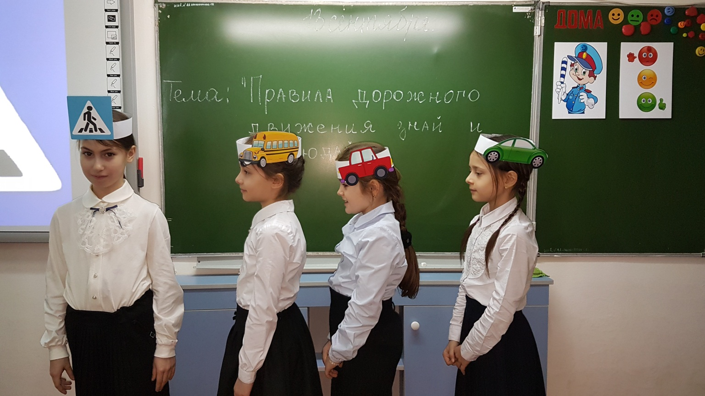

Классный час в 1 «А» классе: **«Правила дорожного движения знай и соблюдай!»**

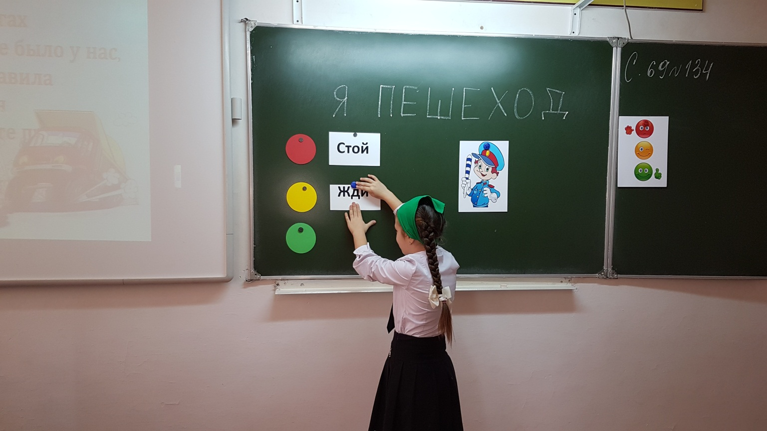

Классный час в 3 «Г» классе: **«Я пешеход»**